Министерство науки и высшего образования Российской Федерации
Федеральное государственное бюджетное образовательное учреждение
высшего образования
«Вятский государственный университет»
Колледж ВятГУ

ЛАБАРАТОРНАЯ РАБОТА №2
«Диагностика и анализ сети средствами PowerShell»
ПО ДИСЦИПЛИНЕ «КОМПЬЮТЕРНЫЕ СЕТИ»

Выполнил: студент учебной группы
ИСПк-203-52-00
Шильников М.Ю

Преподаватель:
Жилова Ю.А.

Киров
2026
Цель:
- Получить практические навыки использования встроенных сетевых командлетов
- PowerShell для диагностики и анализа параметров сетевого подключения.
- Изучить работу с объектами .NET в PowerShell, научиться получать информацию об IP-
- адресации, маршрутизации, DNS и физических характеристиках сетевых адаптеров.
- Сравнить возможности PowerShell cmdlets с традиционными утилитами командной

Ход выполнения заданий:
Задание 1
Параметр | Значение | Использованный командлет
Имя адаптера | Ethertnet
Статус | Up
IPv4-адрес | 192.168.1.149 | 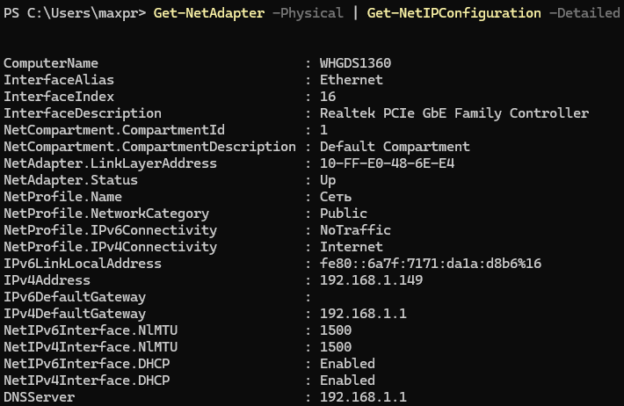
IPv6-адрес | fe80::6a7f:7171:da1a:d8b6%16
MAC-адрес | 10-FF-E0-48-6E-E4
Шлюз по умолчанию | 192.168.1.1
Шлюз по умолчанию – это мой роутер, для выхода из локалки в другие сети

Задание 2
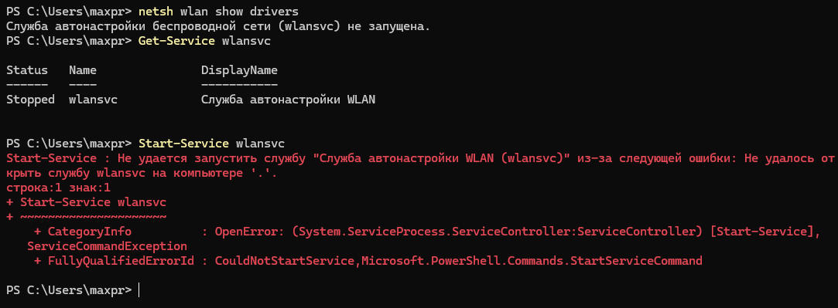
Размещенная сеть - это встроенная функция Windows, которая позволяет использовать один физический Wi-Fi адаптер для подключения к существующей Wi-Fi сети и одновременной раздачи интернета.

Задание 3
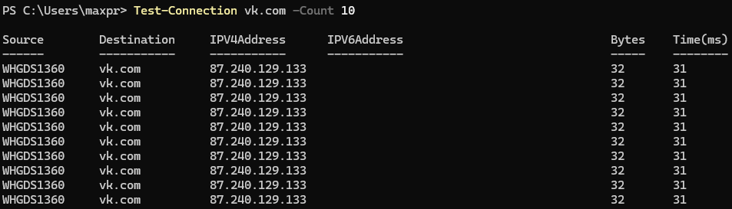
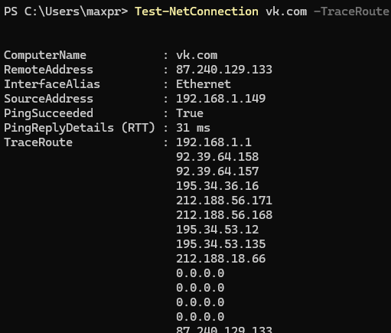
Среднее время отклика: 31
Хопов: 14

Задание 4
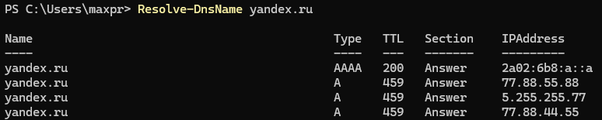

Задание 5
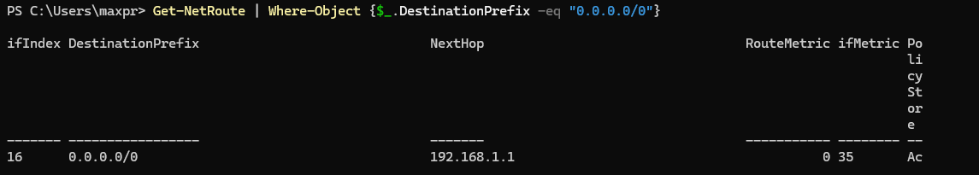
192.168.1.1 – адрес шлюза (Из задания 1)
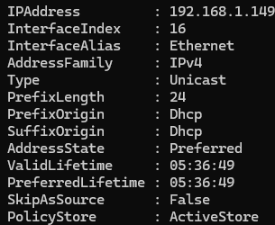
Маска 24
11111111.11111111.11111111.00000000
Ip адрес192.168.1.149
11000000.10101000.00000001.10010101
Умножаем
11000000.10101000.00000001.00000000 -> 192.168.1.0
RouteMetric = 0 – это приоритет маршрута, чем число меньше, тем выше приоритет
Ethernet – основной интрефейс (из задания 1)

Задание 6
Информация о сети в 1 задании включает IP, DNS, шлюз, а тут только информация об адаптере. Разные форматы MAC адреса и статусы там Up тут True

